【生活习惯】
饭后这10个坏习惯
（医工谢宗凤推荐，2017年7月8日）

推荐理由：日常生活中，我们经常听说诸如“饭后百步走，活到九十九”的说法。好的习惯才能使生活变得健康，但同时还要避免或者改掉不良习惯，健康不是一天能够食补出来的，而是日积月累的一种状态。饭后的一些小举动，究竟对我们的健康好不好？快来看看这十大饭后禁忌！
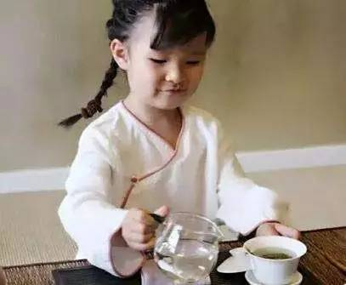

日常生活中，我们经常听说诸如“饭后百步走，活到九十九”的说法。饭后的一些小举动，究竟对我们的健康好不好？快来看看这十大饭后禁忌！

1.饭后立即吃水果



若饭后立即吃水果，就会被刚吃进的食物阻滞在胃内。而水果在胃内停留时间过长，就会发酵产生气体，有可能引起腹痛、恶心、腹泻、便秘等不适症状。长期如此，会造成消化功能紊乱，导致各种肠胃疾病。
因此，水果最好在两餐之间（即饭后2小时左右）或饭前1小时吃。

2.饭后就去方便

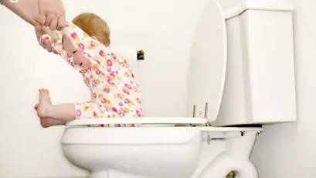

在胃内充满未消化的食物时排解大便，由于憋气使腹内压力骤然加大，胃酸、消化酶就有可能反流至食道，久之可形成反流性食道溃疡。饭后马上大便，还有可能导致幽门平滑肌功能紊乱、胆汁反流等。
建议以早上起床后空腹时排便为佳。
（紧接下页）

3.吃完饭就喝冷饮

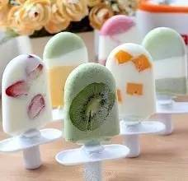

饭后喝冷饮，既会稀释胃酸，又会使胃壁黏膜血管收缩，抑制消化腺分泌，导致胃的活动减弱，易产生食欲不振和饱胀不适等消化不良症状。饭后吃冰凉食物还是心脏的最大克星。

4.饭后吸一支烟

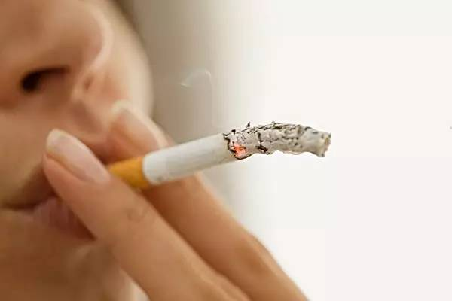

有研究显示，饭后吸一支烟，比平时吸十支烟的危害还大。
因为进食后，人体胃肠蠕动频繁，血液循环加速，组织细胞生物呼吸增强。此时吸烟，肺部等组织吸收烟雾的力度大增，对烟碱、尼古丁等有害物质的吸收也增多，除了对呼吸道和肺脏造成直接刺激外，还会给其他组织器官带来更大伤害。
（紧接下页）

5.吃完马上睡觉

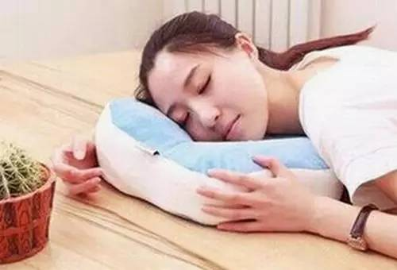

饭后马上睡觉，则胃肠道的蠕动减慢，消化液分泌减少，食物就不能得以充分消化吸收，久之可引起营养缺乏症。
同时，饱食后胃内压力增高，如果即刻平躺，就有可能造成胃食管反流等症状。
餐后应适当静坐一段时间（至少30分钟），待胃中食物消化排空再躺下休息为佳。
（紧接下页）

6.饭后马上洗澡



洗澡时，在温水刺激下，四肢及全身皮肤血管扩张，致使血液汇集身体表面，胃肠血流量就会相应下降，消化液分泌减少。若经常饭后洗澡，久而久之可引起消化不良。
另外，饭后立即洗澡，还会导致心脏供血不足，诱发心脑血管疾病。
（紧接下页）

7.吃完立即开车

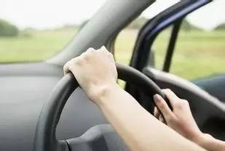

饭后胃肠对食物的消化需要大量的血液，造成大脑暂时性相对缺血，反应也变得迟钝，在行驶过程中，容易导致判断和操作失误，使车祸的发生概率大为提升。
（紧接下页）

8.吃完饭就唱歌

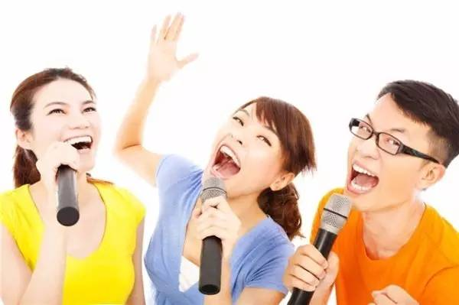

饭后唱歌，会使隔膜下移，腹腔压力增大，轻则引起消化不良，重则引发胃肠不适及其他病症。
另外，如果吃饭时饮酒，人的喉头、声带自然充血，此时大声高歌，会加重喉头、声带的充血和水肿，极易引起急性声带和咽喉炎症，出现声音嘶哑、喉咙痛等症状。
（紧接下页）

9.吃完饭立即喝茶

许多人有饭后喝一杯热茶的习惯。殊不知，饭后立即饮茶，不仅会冲淡胃液，茶碱还会抑制胃酸分泌，影响食物正常消化。
而且茶中大量鞣酸（单宁酸）可与食物中的蛋白质、铁等营养物质生成不易消化的凝固物，既加重胃的负担，又造成营养流失。

10.吃撑后松裤带

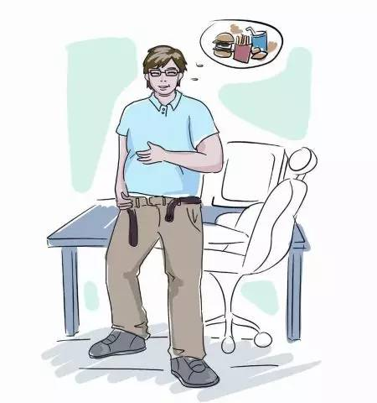

饱餐后立即松裤带，腹腔内压力突然下降，消化道的支持作用减弱，致使消化器官和韧带的负荷增大，促使胃肠蠕动加剧或产生紊乱，既影响食物消化，又容易造成腹胀、腹痛等症状。
长此以往，还可导致胃下垂、引起腹部不适等消化系统疾病。
平时饮食应注意适量，不能贪吃；尤其是年老体弱及消化不良者，晚餐最好控制在八分饱。如发生过饱，可用手轻轻按摩腹部，以帮助胃内食物尽快消化排空。
（推荐者注：本文来自搜狐-美食2017年7月8日，原文标题：饭后这10个坏习惯危害太大了！都是你习以为常的！）
（注：学校关工网站刊发时间：2017年7月14日）

